Транспортный налог: разработали
форму заявления для авто в розыске
Обращаем внимание на Приказ ФНС России от 11.08.2023 N СД-7-21/534@.

 | ИЗ ДОКУМЕНТА ВЫ УЗНАЕТЕ  ФНС утвердила форму заявления о том, что транспортное средство находится в розыске. Документ применяют с 01.01.2024. В таком заявлении, помимо прочего, нужно будет указать:  - наименование организации-налогоплательщика;  - вид автомобиля, его марку и госномер;  - месяц и год начала розыска, месяц и год прекращения розыска;  - сведения о подтверждающем розыск документе.  Напомним, со следующего года инспекция по заявлению налогоплательщика не будет начислять транспортный налог с 1-го числа месяца начала розыска автомобиля.
 | КАК НАЙТИ ДОКУМЕНТ В КОНСУЛЬТАНТПЛЮС  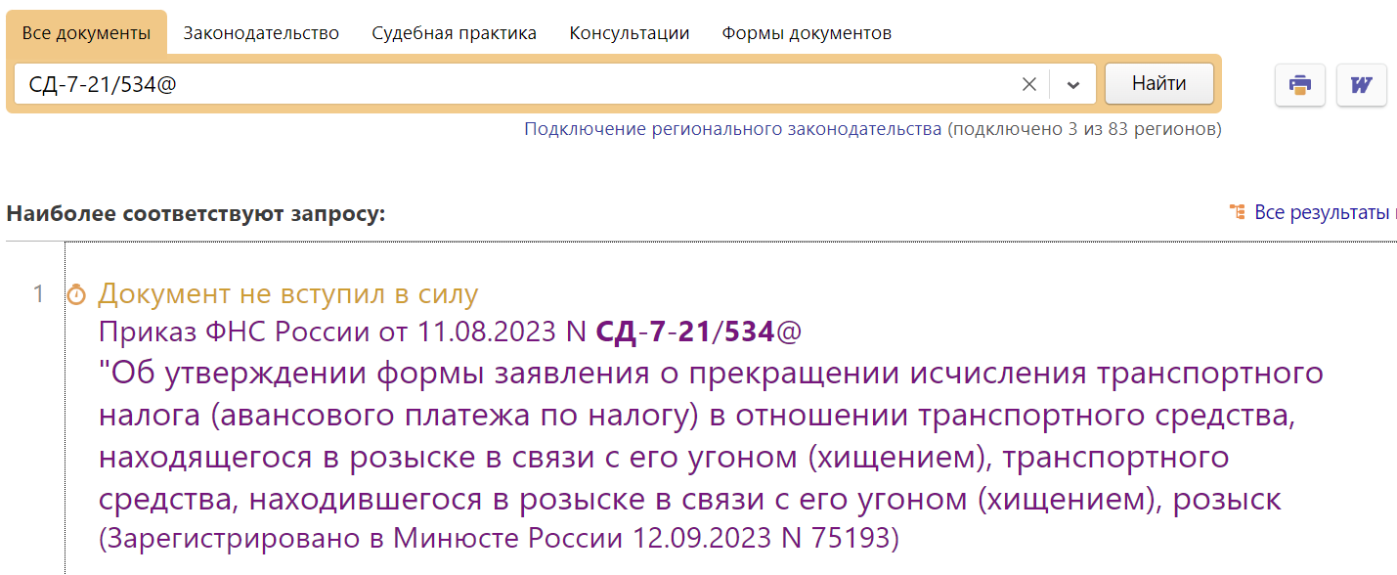
 | ДОПОЛНИТЕЛЬНАЯ ИНФОРМАЦИЯ  С правилами расчета авансовых платежей и транспортного налога по угнанному авто можно ознакомиться в Готовом решении: Как рассчитать транспортный налог при угоне автомобиля (КонсультантПлюс, 2023).  